Муниципальное автономное дошкольное образовательное учреждение
«Детский сад № 16 «Колосок» комбинированного вида»

Квест – игра
«Покорители космоса»

Вторая младшая группа детей с ОВЗ «Вишенка»

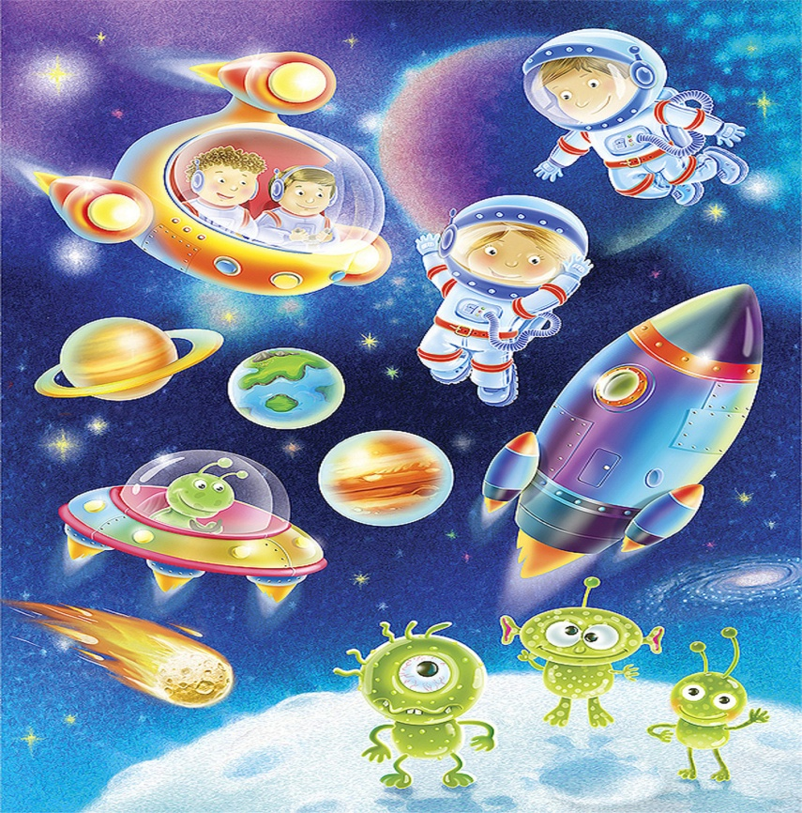

Воспитатели: Пичуева О.Ю.
Лафетова Н.А.
Учитель – дефектолог: Чабан С.А.

2021 г.

Цель. Формирование познавательного интереса к космонавтике у детей младшего возраста посредством проведения квест - игры.
Задачи:
- Актуализация и закрепление знаний и представлений детей о космосе (огромное безвоздушное пространство вокруг земли. Земля – это планета наш общий дом. В космос много других небесных тел. Изучают космос учёные и космонавты. Космонавты летают на ракетах. Первого космонавта зовут Ю.А.Гагарин. Учёные посылают в космос разные спутники);
- Повышение познавательной, игровой и творческой активности, развитие разных психических процессов, обогащение и расширение кругозора посредством интеграции в ходе подготовки к квесту;
- Поддержание атмосферы творчества, активного участия в квесте, сплочение детей, педагогов и родителей, путём вовлечения в совместную творческую деятельность; создание хорошего настроения.
- ЗАДАЧИ ТИФЛОПЕДАГОГА………( НАПРИМЕР: ПОНАКОМИТЬ С ТЕЛЕСКОПОМ, СОВМЕЩЕНИЕ КОНТУРОВ СОЗВЕДИЯ, ПРОСЛЕДИ ЗА ЛУЧОМ СВЕТА И Т.Д.)
Предварительная работа:
- Знакомство детей со свойствами магнита и железа
- Знакомство с деятельностью Ю.А.Гагарина
- Беседы, чтение рассказов, стихов о космосе
- Презентации о космосе
- Творческая деятельность детей и взрослых на тему «Космос»
- Организация выставки совместных работ детей и взрослых на тему «Космос»
Оборудование и материалы:
- Гимнастические палки на каждого ребёнка
- Бумажные ракеты с приклеенными железными пластинками
- Магнитики по количеству детей
- Телескоп из картона
- Фонарик или лазерная указка
- Карта звездного неба (импровизированная с контурами звёзд)
- Звёздочки по размерам контуров на звёздной карте
- Предметные картинки с изображением видов транспорта
- Атрибуты в виде звёздочек на головы детям
- Бусы из крупного стекляруса
- Мягкая игрушка Лунтик
- Ширма
Мотивация:
Приходит к детям Лунтик : Здравствуйте, ребята! У моей мамы скоро день рождение. Я решил ей подарить красивые бусы. Я сам сделал бусы из Лунного камешков. И пока я играл высоко в космосе со знакомыми звёздочками, потерял эти бусы. Что же мне делать??? Может вы поможете мне их найти??
Дети: -Да, поможем.
Воспитатель: - Вы готовы к трудному путешествию в космос??
Дети: -Да!
Что вы знаете о космосе? Нам помогут загадки:
- Кто изображен на портрете? (Ю.А. Гагарин)
- На планете чудеса:
Океаны и леса,
Кислород есть в атмосфере,
Дышат люди им и звери.
(Ответ — Земля)
- В космосе сквозь толщу лет
Ледяной летит объект.
Хвост его — полоска света,
А зовут объект…
(Ответ — Комета)
- Бегают вкруг огонечка
Шесть сыночков и две дочки,
Промелькнут года и дни,
Но не встретятся они.
(Планеты)
- На платье у чёрной ночки
Сверкают блестящие точки.
(Звёзды)
- Вот камень с неба к нам летит.
Как звать его?..
(Метеорит)
Задание №1: «Выберите транспорт для полёта в космос»

Задание №2: «Выложите ракету из спортивных палочек на полу»
Физминутка «Космонавт»
В звёздном небе звёзды светят (пальчики сжимаем и разжимаем)
Космонавт летит в ракете (ладони сомкнуты над головой)
День летит, ночь летит
И на землю вниз глядит (изображаем иллюминатор)
Видит сверху он поля, горы, реки и моря, (загибаем пальцы)
Видит он весь шар земной,
Шар земной – наш дом родной (крыша над головой)

Воспитатель: - Наш экипаж к полету готов. Внимание, займите свои места. Проверим все ли системы космического корабля работают.
- Пристегнули ремни.
- Проверяем топливо.
- Открываем и закрываем люки.
- Все готовы?
- Поехали!
Игра малой подвижности «Карлики и великаны»
Остановка на космической станции. ( Детей встречает звездочёт)
Звездочёт: -Здравствуйте ребята! А что вы делаете в космосе?
Дети: -Мы помогаем Лунтику найти потерянные бусы для мамы. А ты что делаешь?
Воспитатель: -Что это у тебя в руках, что за аппарат такой?
Звездочёт: - Это такой аппарат, в который хорошо видны дальние звёзды и планеты. Я смотрю на планеты, кометы, метеориты, звёзды. Пересчитываю их. Только звёздочки, куда- то пропали, одни пустые мета от них остались. Помогите пожалуйста вставать звёздочки на свои места.
Задание№3 «Совмещение контуров»
(дети помогают Звездочёту: совмещают контуры по форме и размерам звёздочек)
Воспитатель: -Звездочёт, а ты не подскажешь нам, куда нужно дальше держать свой путь?
Звездочёт: - Помогу вам с большим удовольствием! Идите за лучиком от моего фонарика! До свидания!
(дети идут за светом фонарика)
Подходят к метле.
Лунтик : - Ребята, а хотите на комете прокатиться.
Дети: -Хотим!!!
(дети катаются на метле – комете)
(вдруг Лунтик замечает, что на хвосте кометы лежат его бусы)
Лутник: - Ой! Что это?
Дети: - Бусы!
Лутник: - Ура, ребята!! Спасибо, что вы полетели со мной в космос и помогли найти бусы для мамы!!! До свидания!!!!
Дети: - До свидания, Лунтик!!!
Воспитатель: - Вот и закончилось наше космическое путешествие. Что вы нового узнали? Что вам понравилось, что запомнилось больше всего?
Ответы детей
Воспитатель: - На чём полетим обратно? Посмотрите, сколько ракет в космосе. Но не все из них настоящие. Только настоящие ракеты из железа и притягиваются магнитом.
(Дети с помощью магнитов находят настоящие ракеты)
Воспитатель: - « 5, 4, 3, 2, 1» все вместе домой летим!!!!!
Дети держат ракеты над головой, гудят и идут за воспитателем.
Дети «прилетают» в группу, где их ждет угощение.

